- 销售订单记账日志类型，按照协议规定SalesType（类型）字段为0，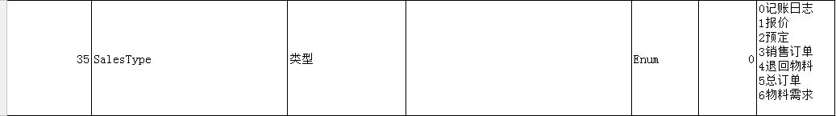
订单行状态SalesStatus（行状态）为0，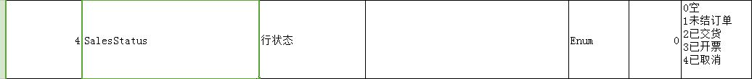
而在测试过程中发现测试库订单中的记账日志类型的订单行状态SalesStatus（行状态）是1，这个需要确认是否在实际使用过程中是否正确。
- 武威祁连山商砼有限公司的销售订单WW000001，WW000002两个订单的P.O42.5级普通硅酸盐水泥的包装类型为0，
而正常的水泥类型是袋装和散装两种，需要确认包装类型为0的如何处理。

